Highbond-Anker FHB II-A S M16x95/100 FHB II-A S M16x95/100 VERBUNDANKER

fischerwerke

Eigenschaften

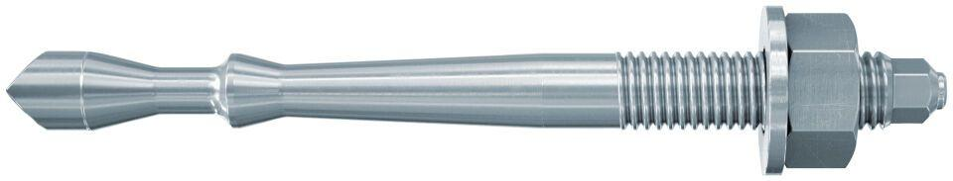

GTIN:

4006209972953

HAN:

097295

Art der Anker

Verbundtraganker

Oberfläche

galvanisch verzinkt

Werkstoff

Stahl

Gewindeart

metrisch

Gewindemaß

M16